1x sa: miniprojekt om Molin og fødevarechecks
Arbejdsark
Fødevarechecks og partiernes stillingstagen
Dette miniprojekt handler om at forstå baggrunden for beslutningen om at udbetale fødevarechecks og på den anden side partiernes stillingstagen. Målet er at vi får viden om checken, hvad er der vedtaget, hvad mener de politiske partier og hvorfor. Desuden at vi lærer at bruge Molins model som en måde hvorpå man får styr på ”politik”.

I arbejdet skal I vha. forskellige kilder sætte jer ind i problemstillingen. Til hvert spørgsmål 1-3 laves der et lille resume – maks ½ side. Dvs. hver gruppe har produceret 1-2 siders tekst samt slides til spørgsmål 4. I deler de via Elevfeedback på næste lektion.
Grp1: Socialdemokraterne
Grp2: Venstre
Grp3: DF
Grp4: SF
Grp5: Konservative
Grp6: Enhedslisten
Grp7: Liberal Alliance

I er delt i 7 grupper. I må gerne dele opgave 1-2 mellem jer internt i gruppen, men ingen må arbejde individuelt – I skal være minimum lave underspørgsmål to og to. Spørgsmål 3 skal udarbejdes/besvares af hele gruppen.
- Få viden om problemstillingen
Fødevarecheck på 2.500 kroner per person på vej til millioner af danskere | Politik | DR
Fødevarecheck: Hvem kan få, og hvor meget får man? - TV 2

- For jeres parti: Hvad mener partierne om fødevarechecken?
Find det ved at google f.eks. Liberal Alliance og fødevarechecken. Hvorledes begrunder de at de enten er med i forliget eller står udenfor?

- Nu skal I koble jeres viden om fødevarechecken, Molins model med partiernes værdier/holdning/stillingstagen til fødevarechecken. Dvs. I skal bruge Molins model til systematisk at forklare hvorfor de tager dette standpunkt. I skal således undersøge de forskellige aspekter – se nedenfor.
Denne analyse skal vises på maks 5 slides
Sagt på en anden måde:
- Hvad tilsiger deres ideologi dem og hvem er deres kernevælgere - skal de også tage hensyn til dem?
- Hvad er deres strategi i lyset af meningsmålinger og deres position i det nuværende folketing?
- Er der nogle aspekter der knytter sig til f.eks. partiets leder?

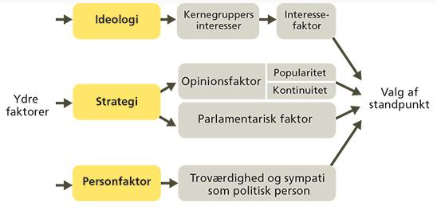
Slides: En med kernegruppers interesser (hvilke grupper stemmer på dem?), en med opinionsfaktor (hvordan står de i meningsmålingerne), en med parlamentarisk faktor (hvordan er deres position/situation i det nuværende folketing?) samt en med troværdighed og sympati som politisk person. På den sidste slide præsenteres partiets holdning/stillingstagen til fødevarechecken samt om de var med i forliget.

Meningsmålinger: Meningsmåling | Få seneste meningsmåling Danmark | Politik | DR
Politiske meningsmålinger | Analyseinstitut | Interview & Analyse | 20+ års erfaring | Voxmeter

